ОБЪЯВЛЕНИЕ

Молодежная инициативная группа обращается к активным и неравнодушным землякам поддержать проект инициативного бюджетирования
Ремонт и оснащение школьного музея в с. Аспа

Цель проекта: Отремонтировать помещение для школьного музея и произвести оснащение оборудованием. Повышение уровня доступности информации в музее. Увеличение доли музейных мероприятий во внеурочной и образовательной деятельности школы. Повышение познавательной активности школьников.

В ходе реализации проекта планируется:

1.Разборка перегородок, плинтусов и полов;
2.Кладка кирпичных стен, устройство оснований полов;
3.Выравнивание стен, косметический ремонт помещения, с устройством электропроводки;
4.Приобретение системного блока, монитора, принтера, жалюзи и стендов.

Общая стоимость проекта 692 867,00 руб.
Проект предусматривает финансовое участие граждан в размере 10% от общей стоимости проекта 69 286,70 руб.

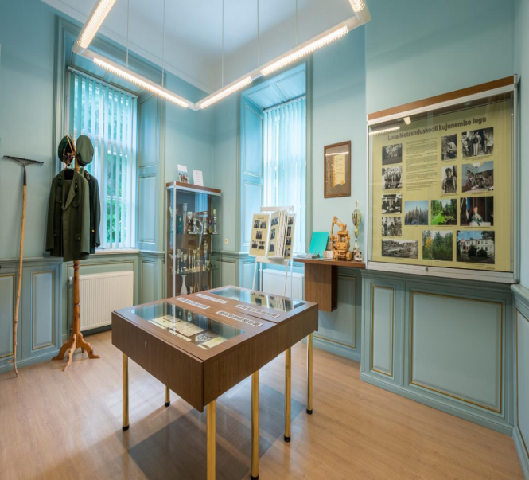
Текущее состояние объекта Эскиз нового объекта
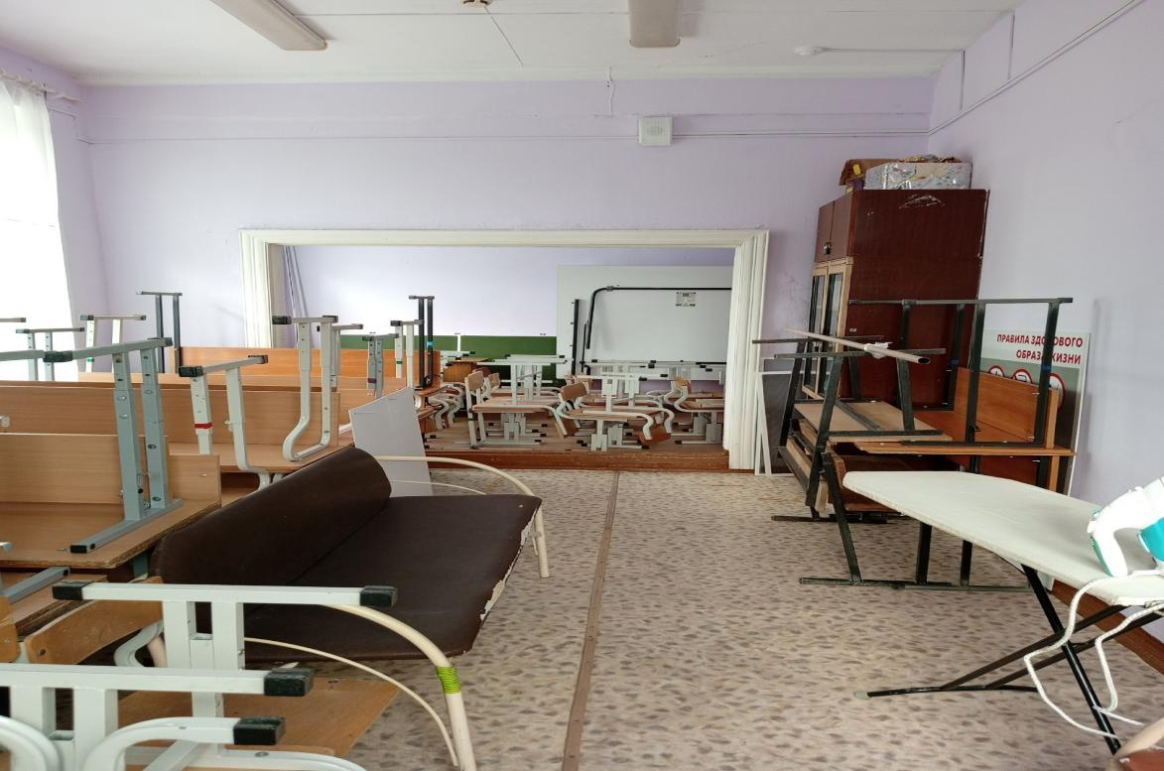

Молодежная инициативная группа

